Lý thuyết Toán lớp 4
1. Phép cộng hai phân số
a) Phép cộng hai phân số có cùng mẫu số
Quy tắc: Muốn cộng hai phân số có cùng mẫu số, ta cộng hai tử số với nhau và giữ nguyên mẫu số.
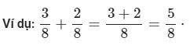
b) Phép cộng hai phân số khác mẫu số
Quy tắc: Muốn cộng hai phân số khác mẫu số, ta quy đồng mẫu số hai phân số, rồi cộng hai phân số đó.
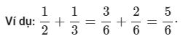
Chú ý: Khi thực hiện phép cộng hai phân số, nếu phân số thu được chưa tối giản thì ta rút gọn thành phân số tối giản.
2. Tính chất của phép cộng phân số
+) Tính chất giao hoán: Khi đổi chỗ các phân số trongg một tổng thì tổng không thay đổi.
(a + b = b + a)
+ Tính chất kết hợp: Khi cộng một tổng hai phân số với phân số thứ ba thì ta có thể cộng phân số thứ nhất với tổng của hai phân số còn lại.
(a + b) + c = a + (b + c)
+ Cộng với số 0: Phân số nào cộng với (0) cũng bằng chính phân số đó.
(a + 0 = 0 + a = a)

ĐỀ KIỂM TRA CUỐI TUẦN TOÁN LỚP 4
Phần I. Trắc nghiệm
Câu 1. Đúng ghi Đ, sai ghi S vào chỗ chấm
Trong các số 1820 ; 3675 ; 954000 ; 47205 có:
A. Những số chia hết cho cả 2 và 5 là 1820 và 47205 …
B. Những số chia hết cho cả 3 và 5 là 3675 ; 954000 và 47205 …
C. Số chia hết cho 2 nhưng không chia hết cho 5 là 1820
D. Số chia hết cho cả 2, 3, 5 và 9 là 954000
Câu 2. Chọn câu trả lời đúng
a) Trong các phân số 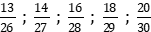 các phân số tối giản là:
A.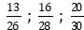 B.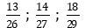 C. D. 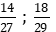
b) Quy đồng mẫu số hai phân số và được hai phân số mới là :
A. và B. và C. và D. và
Câu 3. Đúng ghi Đ, sai ghi S vào chỗ chấm
a) > … b) > … c) > 1 …
Câu 4. Khoanh vào chữ đặt trước câu trả lời đúng
Tổng của ba phân số và là:
A. B. C. D.
Câu 5. Điền số thích hợp vào ô trống:
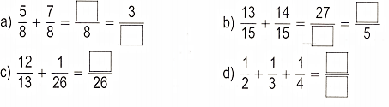
Phần II. Trình bày chi tiết các bài toán
Câu 1. Đặt tính rồi tính
a) 4765 + 5279  ………………  ………………  ……………… | b) 27563 – 9178  ………………  ………………  ……………… | c) 1385 x 304  ………………  ………………  ……………… | d) 103530 : 435  ………………  ………………  ………………
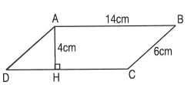
Câu 2. Cho hình bình hành ABCD có AB = 14cm, BC = 6cm và chiều cao AH = 4cm (như hình vẽ).Hãy tính chu vi và diện tích của hình bình hành ABCD

Câu 3. Rút gọn rồi tính
a. 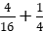 b. 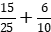 c. 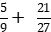
………… ……………. ……………
………… ……………. ……………
Câu 4. Sơ kết học kì năm học 2007 – 2008 lớp 4A có số học sinh đạt loại giỏi, số học sinh đạt loại khá. Hỏi số học sinh đạt loại khá và giỏi trên chiếm bao nhiêu phần số học sinh của lớp ?
Bài giải
……………………………………………………………..
……………………………………………………………..

Đáp án
Phần I
Câu 1. A. S B. Đ C. S D. Đ
Câu 2. a) D b) B
Câu 3. a) S b) Đ c) S
Câu 4. C
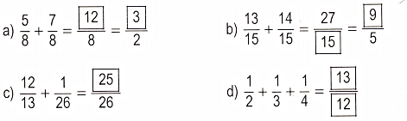
Câu 5

Phần II
Câu 2. Chu vi của hình bình đó là : (14 + 6) x 2 = 40 (cm)
Diện tích của hình bình hành là : 14 x 4 = 56 (cm²)
Đáp số: Chu vi: 40cm; Diện tích: 56cm²
Câu 3.
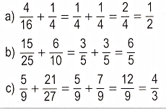
Câu 4. Phân số chỉ số học sinh đạt loại khá và giỏi của lớp 4A là:
$\frac{1}{3}+\frac{2}{5}=\frac{\text{11}}{\text{15}}$( số học sinh cả lớp )
Đáp số : $\frac{\text{11}}{\text{15}}$ số học sinh cả lớp

